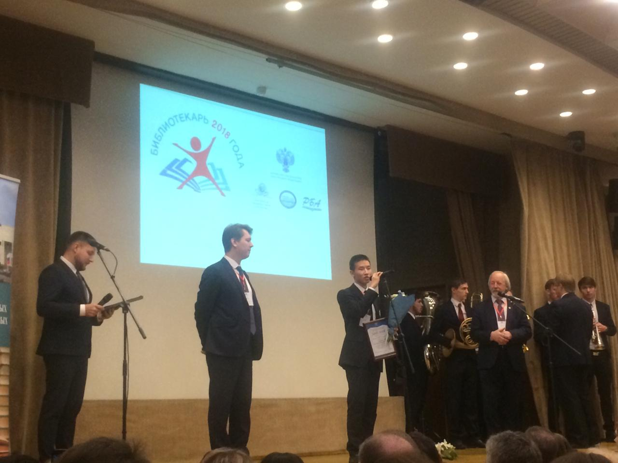

**Студент из Якутска стал лучшим молодым библиотекарем России**

[04.12.2018](https://ysia.ru/student-iz-yakutska-stal-luchshim-molodym-bibliotekarem-rossii/)

[**ЯСИА**](https://ysia.ru/author/katino/)

**Студент 2 курса бакалавриата кафедры библиотечно-информационной деятельности и гуманитарных дисциплин Арктического Государственного Института культуры и искусств Иннокентий Татаринов стал обладателем номинации «Библиотека будущего — взгляд молодых» на всероссийском конкурсе** **«Библиотекарь 2018 года».**

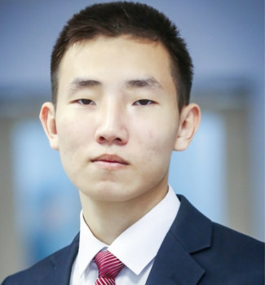Победа якутского студента во всероссийском конкурсе является не только личной победой, а итогом работы большой команды специалистов, планомерной образовательной деятельности кафедры библиотечно-информационной деятельности и всего коллектива АГИКИ. Сам **Иннокентий Татаринов** скромно признался, что не ожидал такого признания.

«*Сам конкурс проводился в несколько этапов. Еще осенью я написал эссе на тему «Роль книги в становлении личности». Следующим заданием стало создание проектов. Мой проект «Информационное пространство для подростковой аудитории» вошел в число финалистов. Сам конкурс проходил заочно. В создании проекта мне очень помогла кафедра библиотечно-информационной деятельности родного АГИКИ.* *Сама церемония награждения проходила в Российской национальной библиотеке. Награду вручил лично директор Департамента цифрового и информационного развития Министерства культуры РФ Вадим Ваньков», —*поделился Иннокентий.